ВСЕРОССИЙСКАЯ ОЛИМПИАДА ШКОЛЬНИКОВ
ПО МХК 2022–2023 учебный год

ШКОЛЬНЫЙ ЭТАП. 10 класс
Задания творческого тура

В 2023 году исполняется 125 лет Государственному Русскому музею. Предлагаем вам совершить виртуальное путешествие по залам музея и ответить на вопросы Арт-квеста по залам Русского музея.
Задание 1
МАРШРУТНЫЙ ЛИСТ: Зайдите на официальный сайт Виртуального Русского Музея https://rusmuseumvrm.ru /. В основном меню выберите: Онлайн ресурсы - Виртуальные туры – Виртуальный тур по выставке «Илья Ефимович Репин. К 175-летию со дня рождения». Откройте Зал № 1.
Пройдите по залу и выберите произведения Ильи Репина, которые соответствуют иллюстрации по теме и жанру. Определите общую тему этих произведений и перечислите их названия.
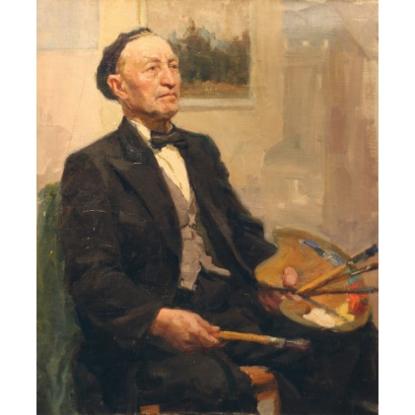
Задание 2
МАРШРУТНЫЙ ЛИСТ: Зайдите на официальный сайт Виртуального Русского Музея https://rusmuseumvrm.ru /. В основном меню выберите: Онлайн ресурсы - Виртуальные туры – Виртуальный тур по выставке «Илья Ефимович Репин. К 175-летию со дня рождения». Откройте Зал № 11.
Пройдите по залу и выберите произведение Ильи Репина, с которым связаны стихи, объясните эту связь:
Но, как чёрная железная нога,
Побежала, поскакала кочерга.
И помчалися по улице ножи:
«Эй, держи, держи, держи, держи, держи!»
И кастрюля на бегу
Закричала утюгу:
«Я бегу, бегу, бегу,
Удержаться не могу!»
Вот и чайник за кофейником бежит,
Тараторит, тараторит, дребезжит…
Утюги бегут, покрякивают,
Через лужи, через лужи перескакивают.

Задание 3
МАРШРУТНЫЙ ЛИСТ: Зайдите на официальный сайт Виртуального Русского Музея https://rusmuseumvrm.ru /. В основном меню выберите: Онлайн ресурсы - Виртуальные туры – Виртуальный тур по выставке «Кузьма Сергеевич Петров-Водкин. К 140-летию со дня рождения». Откройте Зал № 3.
В зале представлен натюрморт К.С. Петрова-Водкина, который является примером того, что Вячеслав Иванов назвал «реалистическим символизмом». Найдите это произведение и объясните, какие черты присутствуют в нем от реализма и от символизма.
Задание 4
МАРШРУТНЫЙ ЛИСТ: Зайдите на официальный сайт Виртуального Русского Музея https://rusmuseumvrm.ru /. В основном меню выберите: Онлайн ресурсы - Виртуальные туры – Виртуальный тур по выставке «Кузьма Сергеевич Петров-Водкин. К 140-летию со дня рождения». Откройте Зал № 4.
В зале присутствует пейзаж К.С. Петрова-Водкина с одним из представленных ниже на фото известных памятников архитектуры. Выберите номер рисунка с фото памятника, изображенного на картине, и перечислите особенности художественного стиля этой архитектуры, которые отметил художник. Добавьте мнение К.С. Петрова-Водкина кратким описанием памятника, используя дополнительную литературу, с характеристикой основных элементов художественного стиля.
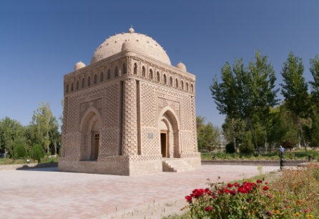 | 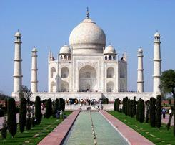 | 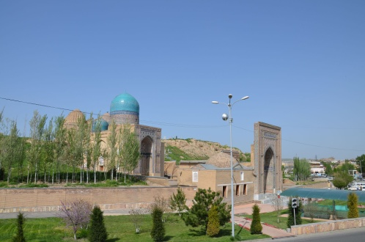
Рис. 1 | Рис. 2 | Рис. 3

Задание 5
МАРШРУТНЫЙ ЛИСТ: Зайдите на официальный сайт Виртуального Русского Музея https://rusmuseumvrm.ru /. В основном меню выберите: Онлайн ресурсы - Виртуальные туры – Виртуальный тур по выставке «Казимир Малевич. К 140-летию со дня рождения». Откройте Зал № 3.
Посмотрите фрагмент оперы «Победа над Солнцем» и назовите произведение Казимира Малевича, которое фигурирует в этой опере. Объясните, какой смысл передает этот образ в опере?
Задание 6

МАРШРУТНЫЙ ЛИСТ: Зайдите на официальный сайт Виртуального Русского Музея https://rusmuseumvrm.ru /. В основном меню выберите: Онлайн ресурсы - Виртуальные туры – Виртуальный тур по выставке «Казимир Малевич. К 140-летию со дня рождения». Откройте Зал № 4.

В этом зале, посвященном супрематизму, представлен триптих, которые выражает геометрические элементы живописи Казимира Малевича. Перечислите название картин, составляющих триптих, и объясните смысл, который в них вкладывал автор.
Задание 7
МАРШРУТНЫЙ ЛИСТ: Зайдите на официальный сайт Виртуального Русского Музея https://rusmuseumvrm.ru /. В основном меню выберите: Онлайн ресурсы - Виртуальные туры – Виртуальный тур по выставке «Казимир Малевич. К 140-летию со дня рождения». Откройте Зал № 4.

В этом зале присутствует один экспонат, имеющий отношение к архитектуре. Найдите его, напишите название и дайте краткое определение этого экспоната. Среди иллюстраций, выберите фото (номер рисунка) архитектурного объекта, при проектировании которого, возможно, были использованы супрематические работы Казимира Малевича. Попробуйте, подтвердить эту версию общими архитектурными особенностями здания и экспоната с выставки работ К. Малевича. Определите, какие памятники архитектуры представлены на рисунках.
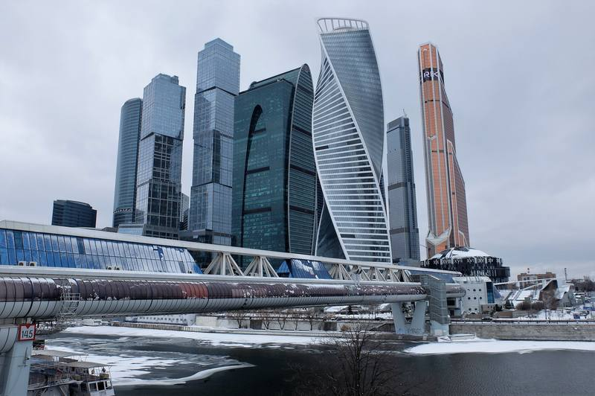 | 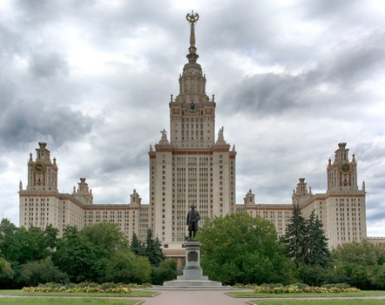 | 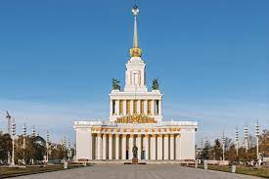
Рис. 1 | Рис. 2 | Рис. 3

Задание 8
МАРШРУТНЫЙ ЛИСТ: Зайдите на официальный сайт Виртуального Русского Музея https://rusmuseumvrm.ru /. В основном меню выберите: Онлайн ресурсы - Виртуальные туры – Виртуальный тур по выставке «Давид Бурлюк».
На выставке представлен новаторский пейзаж Давида Бурлюка с точки зрения нового пространства, открытого автором. Найдите этот пейзаж, напишите его название и объясните суть «новаторства» художника.

Задание 9.
МАРШРУТНЫЙ ЛИСТ: Зайдите на официальный сайт Виртуального Русского Музея https://rusmuseumvrm.ru /. В основном меню выберите: Онлайн ресурсы - Виртуальные туры – Виртуальный тур по выставке «Давид Бурлюк».
Среди картин на выставке найдите ту, которая связана по смыслу с представленными иллюстрациями художественных произведений. Объясните эту связь. Напишите названия картин и имена художников, представленные на иллюстрациях.
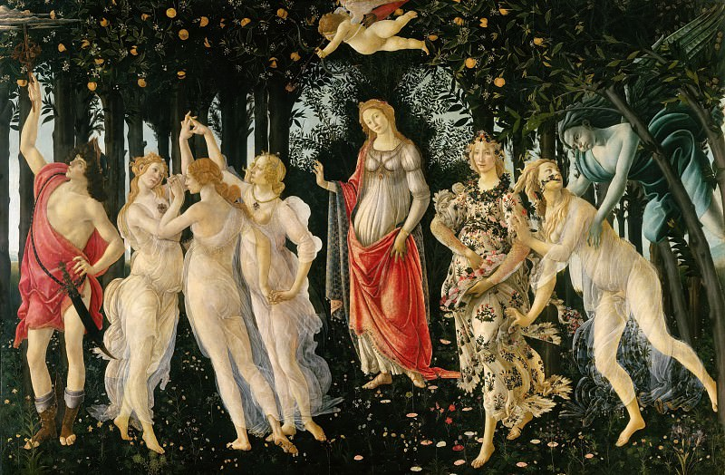 | 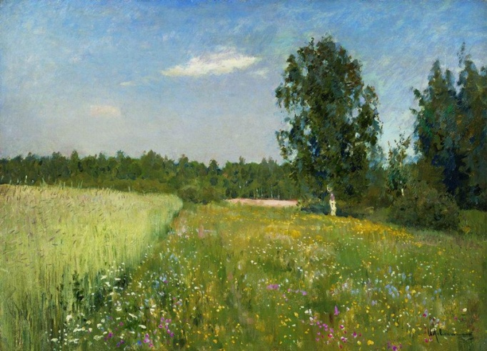
Рис. 1 | Рис. 2
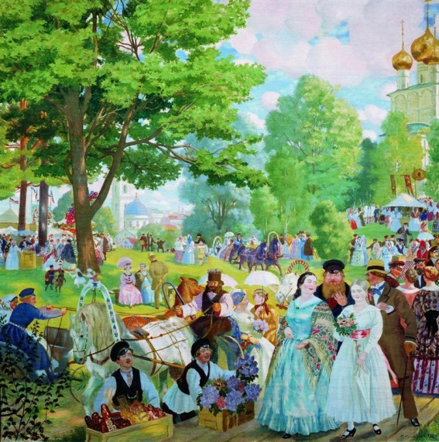 | 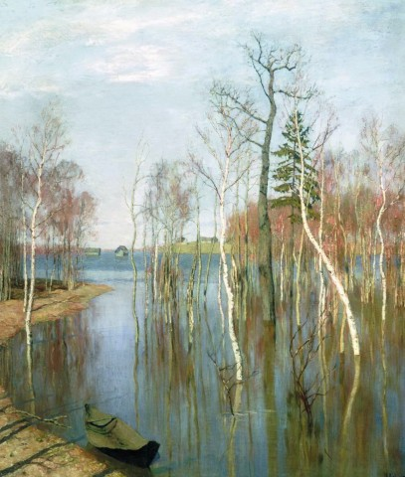
Рис. 3 | Рис.4

Задание 10
По своим ответам составьте выставку картин для жюри из 8 слайдов. Придумайте оригинальное название и составьте рассказ. Включите в рассказ свои впечатления о картинах, собственное мнение и факты, которых не было в заданиях. Придумай интересное название для экскурсии, чтобы заинтересовать зрителей. Представь свою экскурсию жюри.

